МКУ «Зуевская ЦБС»
Отдел обслуживания
Абонемент

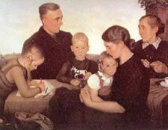
«Семья в зеркале литературы»

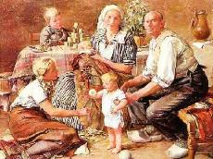
Рекомендательный список художественных произведений о семье

Зуевка, 2018 год

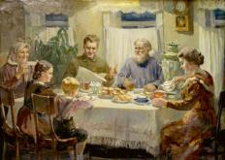
Семейная сага — это жанр романа семейной хроники, который рассказывает историю одной семьи в нескольких поколениях. Семья, взаимоотношения отцов и детей, братьев и сестер, мужей и жен – эти темы всегда были в числе самых значимых, и сегодня они не теряют своей актуальности. Именно поэтому была создана подборка «семейные саги».

На страницах произведений, представленных в этом списке, читатель может столкнуться с проблемами, напрямую пересекающимися с его личным опытом. Возможно, книга о семье, которую вы решите прочесть, не только будет вам интересна, но и убережет от необдуманных поступков и сгоряча сказанных слов. Ведь, в конечном итоге, именно семья является надежным оплотом для многих.

Василий Аксёнов «Московская сага»

Аксёнов В. П. Московская сага. Трилогия. – Москва.: Изограф, ЭКСМО-Пресс, 2000. – 704 с.
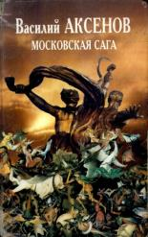
Трилогия В. Аксенова «Московская сага» охватывает самые страшные в нашей истории годы: с начала 1920 до 1950 — борьба с троцкизмом, коллективизация, лагеря, война с фашизмом, послевоенные репрессии. Вместе со страной семья Градовых, три поколения российских интеллигентов, проходит все круги этого ада сталинской эпохи.
Кн. 1 - Поколение зимы.
Кн. 2 - Война и тюрьма.
Кн. 3 - Тюрьма и мир

Габриэль Гарсия Маркес
«Сто лет одиночества»
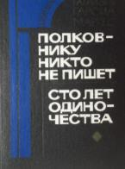
Полковнику никто не пишет: Повесть; Сто лет одиночества: Роман: пер. с исп. – М.: Худож. лит.,1989. – 431с.
Роман Габриэля Гарсия Маркеса «Сто лет одиночества» рассказывает историю селения Макондо и семьи Буэнди и а, закольцованную во времени. На протяжении романа всем его героям назначено судьбой страдать от одиночества, которое является врожденным
«пороком» семьи Буэнди и а. Селение, где происходит действие романа, Макондо, также одинокое и отделённое от современного мира, живёт в ожидании визитов цыган, привозящих с собой новые изобретения.

Джон Голсуорси «Сага о Форсайтах»

Голсуорси, Д. Сага о Форсайтах: роман / Джон Голсуорси; пер. с англ., под общ. ред. М. Ф. Лорие. - Москва: «Правда», 1983. - 384 с.
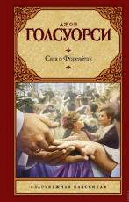
начиная с викторианской эпохи до 1920-х годов. Страсть, красота и искусство, глубоко чуждые прозаичным Форсайтам, вторгаются в их сплоченную семью вместе с женой Сомса Форсайта - Ирэн и ее другом, архитектором Босини. В 1932 году Голсуорси получил Нобелевскую премию по литературе за «высокое искусство повествования, вершиной которого является «Сага о Форсайтах»».

Андрей Геласимов «Дом на Озёрной»

Геласимов, А. В. Дом на Озёрной: роман / Андрей
Геласимов. - М: Эксмо, 2009. – 256 с. - (Лауреаты литературных премий).

«Дом на Озёрной» — это захватывающая семейная история. Наши современники попадают в ловушку банковского кредита. Во время кризиса теряют почти всё. Но оказывается, что не хлебом единым и даже не квартирным вопросом жив человек! Геласимов пишет о реальных людях, таких, как любой из нас. Без мистики, фантастики - с юмором и надеждой. Он верит в человека разумного, мудрого и сострадающего. Без
этой веры нет будущего - не только у русского романа, но и у общества в целом.

Полина Дашкова
«Источник счастья»
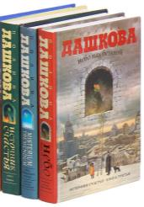
Дашкова, П. В. Источник счастья: роман / Полина Дашкова. - Москва: Астрель: АСТ, 2007. - 540, [4] с.
Трилогия «Источник счастья» — это история семьи профессора Михаила Свешникова и его открытия, связанного с извечной проблемой «эликсира бессмертия». Открытие профессора влияет на судьбу каждого, кто с ним соприкоснулся, затягивает в омут политических интриг и древних мифов, дает шанс изменить ход истории, ставит перед невозможным выбором.
Кн. 1 - Источник счастья
Кн. 2 - Misterium Tremendum. Тайна, приводящая в трепет
Кн. 3 - Небо над бездной

Теодор Драйзер
«Американская трагедия»

Драйзер, Т. Американская трагедия: роман / Т. Драйзер; пер. с англ. Н. Галь, З. Вершининой; Примеч. О. Ю. Суровой. - Москва: АСТ: 2003. - 907, [5] с. (Золотой фонд мировой классики).
«Американская трагедия» — роман американского писателя Теодора Драйзера. Автору удалось так талантливо изобразить историю семьи и трагедию Клайва Грифитса,
что книга не оставляет равнодушным и современного читателя. Молодой человек, вкусивший всю прелесть жизни богатых, так жаждет утвердиться в их обществе, что идет ради этого на преступление.

Ольга Дрёмова «Дар божий»

Дремова, О. Дар божий: [роман] / О. Дрёмова. - Москва: Гелеос, 2005. - 282, [1] с. - (Лучший любовный роман)
Все великие истории начинаются одинаково. Со встречи. Судьбоносного свидания. Роковой любви. Роман Ольги Дрёмовой «Дар божий» — захватывающая семейная сага с напряженным, динамичным сюжетом. В ней, как и в самой жизни, нашлось место всему: чистым искренним чувствам и подлому предательству, ревности и измене, долгожданной мести и всепрощению, низменной страсти и настоящей любви. Роман состоит из трех книг «Дар божий»,
«Круг судьбы» и «Соперницы».

Анатолий Иванов «Вечный зов»
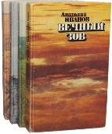
Иванов, А. С. Вечный зов. Т. 1: роман: в 5 ти частях. / А. С.
Иванов. – М.: Мол. гвардия, 1986. - 431, [1] с.
«Вечный зов» — это объемная эпопея, раскрывающая богатый спектр человеческих эмоций и чувств; любовь,
страсть, ненависть, как лакмусовая бумага, определяют степень мужества и верности русского человека.
Главными историческими потрясениями и переломами XX столетия продиктован сюжет пронзительной саги о семье Савельевых. Все сложные периоды жизни огромной страны, все беды, как в капле воды, отражаются в сибирской Шантаре и ее окрестностях. Но живущие здесь люди пытаются справиться с невзгодами не по указке сверху, а собственным умом.

Всеволод Крестовский
«Петербургские трущобы»

Крестовский, В. В. Петербургские трущобы : роман: в 2 томах / В. В. Крестовский. Т. 1. – Л.: Худ. лит., 1990. – 704 с.
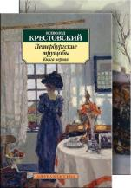
«Петербургские трущобы» – наиболее значительное произведение писателя. Роман о внешней изысканной жизни Петербурга и о его невидимой, но истинной жизни, создает социальный портрет всего российского общества. В центре повествования два знаменитых
семейства князей Шадурских и Чечевинских. Авантюрный сюжет, психологически и реалистически точные образы персонажей, знакомые места, где
разворачивается действие, типичные зарисовки жизни разных слоёв общества все это вы найдете на страницах романа.
Колин Маккалоу
«Поющие в терновнике»

Маккалоу, К. Поющие в терновнике [роман] / К. Маккалоу; [пер. с англ. Норы Галь]. - Москва: АСТ : Астрель, 2010. – 605 с.

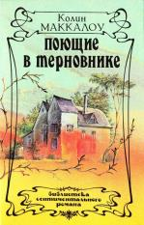
Роман современной американской писательницы, уроженки Австралии Колин Маккалоу - романтическая сага о трех поколениях семьи австралийских тружеников, о людях, ищущих свое счастье. Воспевающая чувства сильные и глубокие, любовь к родной земле, книга эта изобилует правдивыми и красочными деталями австралийского быта, картинами природы. Роман Джуди Кэролайн «Мэгги» является
продолжением романа К. Маккалоу «Поющие в терновнике». История жизни дочери и матери, завоевавшая сердца столько читателей по всему миру, вновь заставит вас переживать при прочтении этой книги.

Семён Малков «Две судьбы»

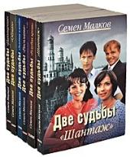
Малков, С. Две судьбы. Шантаж : [роман] / С. Малков. - Москва: Гелеос, 2005. - 439, [2] с.
Две подруги. Общие радости, слезы, надежды. И... общий мужчина. Для одной он – источник доходов, благосостояния, славы. Для другой – единственный и неповторимый. Проходят годы. Жизнь продолжается и вот уже дети героев попадают в сети безответной любви и треугольник мучительных страстей взрывается самым неожиданным образом. Любовь и предательство, победы и поражения, бескорыстие и криминал – через все проходят герои этой истории, которая начинается в 60-е годы и заканчивается в наши дни.
Кн. 1 - Шантаж
Кн. 2 - Расплата
Кн. 3 - Голубая кровь
Кн. 4 - Золотая клетка
Кн. 5 - Похищение
Кн. 6 – Обман

Семён Малков «Вертикаль жизни»

Малков, С. Н. Вертикаль жизни: роман / С. Н. Малков. – Москва: ГЕЛЕОС, 2004, - 372, [12] с.
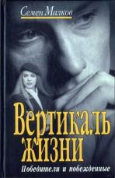
Трилогия Семена Малкова написана в жанре семейной хроники. В основе книги сложная, насыщенная ярчайшими эпизодами история жизни ученого Артема Наумова и его родных. Время, в которое происходят события первого тома этой семейной саги, - одно из самых интересных и сложных в нашей истории: начало Второй Мировой войны и середина 50-х годов. Это период, когда жизнь волею истории "оголялась" до такой степени, что на суд людей выносились самые интимные подробности.
Кн. 1 - Победители и побежденные
Кн. 2 - Несбывшиеся надежды
Кн. 3 – Ветер перемен

Георгий Марков «Строговы»

Марков, Г. М. Строговы: [роман] / Г. М. Марков; ред. Д. С. Федотов. - Москва: Вече, 2012. - 476, [2] с.
Эпический роман «Строговы» известного писателя сибиряка Георгия Макеевича Маркова в полной мере
можно назвать историческим. В своем произведении
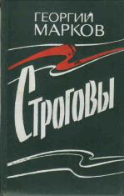
автор через судьбу крестьянской семьи Строговых ярко и образно рисует картину жизни Сибирского края в период крупных исторических событий - Русско-
японской войны, революции 1905 года, Октябрьской революции 1917 года и Гражданской войны. Главный герой романа, Матвей Строгов, проходит «огонь, воду и медные трубы», от мирного крестьянина-пасечника до командира красного партизанского отряда, доказав себе и другим, что человек всегда должен оставаться человеком и с честью выходить из любых жизненных
коллизий. В 1975 году по роману был снят одноименный фильм, побивший все рекорды зрительской популярности. В 1954—1960 Георгий Марков написал продолжение истории семьи крестьян-
сибиряков Строговых — роман «Соль земли», где подробно проследил судьбу детей и внуков Матвея, уже изменивших свой социальный статус, ставших учеными, служащими, партийными работниками — не столько «сеятелями», сколько преобразователями послевоенной Сибири. Вполне в духе времени в романе появляется и образ молодого бунтаря с характером «шестидесятника» — аспиранта Алексея Краюхина.

Людмила Улицкая
«Казус Кукоцкого»

Улицкая, Л. Е. Казус Кукоцкого / Л. Е. Улицкая. - Москва: Эксмо, 2004. - 448 с.
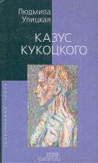
"Казус Кукоцкого" - история одной семьи российских интеллигентов в нескольких поколениях. Это своеобразная сага, рассказывающая судьбе профессора Павла Кукоцкого, который теряет двух самых любимых женщин - жену и дочь. Книга о жизни, смерти и третьем, промежуточном состоянии, о любви, человеческих ценностях и судьбе России. Время действия сороковые-восьмидесятые годы 20-го века. Поскольку временной промежуток большой, в «кадр»
попадают глобальные события - первая и вторая мировая война, культа личности Сталина, Хрущевская оттепель, травля генетиков...

Елена Харькова
«И все-таки я люблю»

Харькова, Е. И всё - таки я люблю: [роман] / Е. Харькова. - Москва: Гелеос, 2005. – 512 с. - (Лучший любовный роман).
И все-таки я люблю... Сквозь годы и расстояния, снежные бури и изнуряющий зной эти слова летят, летят к тому единственному, кто ждет и верит...Роман Елены Харьковой лиричный и трогательный, в нем есть юмор и нежная грусть, настоящая любовь и надежда на
счастье. Её книга «И все-таки я люблю...» - это пронзительная история о судьбах двух женщин, матери Веры и дочери Риты, которые многое пережили, потеряли и обрели. Две жизни – два разных пути. Которым из них пойдёт Вера, а которым Рита вы сможете узнать из романа Елены Харьковой.
Кн. 1 – И все-таки я люблю
Кн. 2 – И все-таки я люблю. Жизнь продолжается

Евгений Федоров «Каменный пояс»

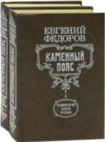
Федоров, Е. А. Каменный пояс: роман-трилогия / Е. А. Федоров. Тула: Пересвет; Нижний Новгород: Фрегат, 1993. - 767, [1] с.
«Каменный пояс» — эпическое полотно, охватывающее период русской действительности от конца XVII века до 70-х годов XIX века. Стержнем повествования служит история рода уральских горнозаводчиков Демидовых, — от сметливого кузнеца Никиты, зачинателя «дела», до немощного, развращенного роскошью Анатолия, князя Сан-Донато, завершившего родословную. Автор создал целую галерею запоминающихся образов мастеровых людей, зримо предстают и Демидовы, жестокие, властолюбивые, гордые своей силой и властью над человеком.

Михаил Шолохов
«Тихий Дон»

Шолохов, М. А. Тихий Дон: [роман-эпопея]: / М. А. Шолохов. - Москва: Дрофа, 1993. - 688 c.
Роман М. А. Шолохова «Тихий Дон» посвящен теме гражданской войны, развернувшейся на донской земле.
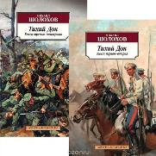
Семья Мелеховых оказалась на перекрестке больших исторических событий, кровавых столкновений. Революция и гражданская война вносят крутые перемены в сложившийся семейно-бытовой уклад Мелеховых: рушатся привычные родственные связи, рождаются новые мораль и нравственность. Шолохову с большим мастерством удалось раскрыть внутренний мир человека из народа, воссоздать русский национальный характер эпохи революционного времени. Роман экранизирован.

Составитель зав. отделом обслуживания ЦБ
Злобина Е.В.

